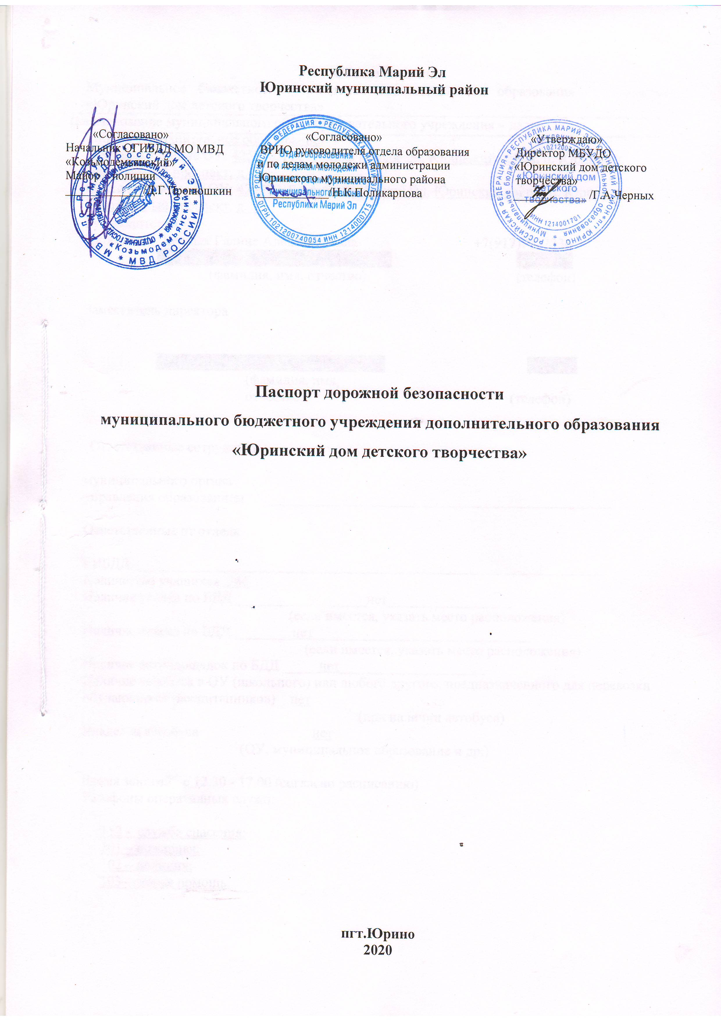

Общие сведения

Муниципальное бюджетное учреждение дополнительного образования «Юринский дом детского творчества»
(наименование муниципального общеобразовательного учреждения – далее ОУ)
Тип ОУ дополнительное образование
Местонахождение ОУ: 425370, Республика Марий Эл, Юринский район, п. Юрино ул. Центральный проспект, д. 5
Фактический адрес ОУ: 425370, Республика Марий Эл, Юринский район, п. Юрино ул. Центральный проспект, д. 5
Руководители ОУ:
Директор: Черных Галина Александровна |  |  |  |  |  |  |  |  | +7(917)7032336
 |  |  |  |  | (фамилия, имя, отчество) |  |  |  |  | (телефон)
Заместитель директора
 |  |  |  |  |  | (фамилия, имя, отчество) |  |  | (телефон)
Ответственные сотрудники

муниципального органа
управления образованием _______________________________________________

Ответственные от отдела

ГИБДД ________________________________________________________________
Количество учащихся 346
Наличие уголка по БДД __________________нет_________________
(если имеется, указать место расположения)
Наличие класса по БДД ________нет______________________________
(если имеется, указать место расположения)
Наличие автоплощадок по БДД _____нет____________________
Наличие автобуса в ОУ (школьного) или любого другого, предназначенного для перевозки обучающихся (воспитанников) нет
(при наличии автобуса)
Владелец автобуса нет
(ОУ, муниципальное образование и др.)

Время занятий: с 12.30 - 17.00 (согласно расписанию)
Телефоны оперативных служб:

112 - служба спасения;
101 – пожарная;
102 – полиция;
103– скорая помощь.

Пояснительная записка к паспорту дорожной безопасности муниципального бразовательного учреждения

- Паспорт дорожной безопасности муниципального общеобразовательного учреждения (далее – Паспорт) предназначен для отображения информации о муниципальном бюджетном учреждении
Муниципальное бюджетное учреждение дополнительного образования
«Юринский дом детского творчества»

(наименование учреждения)

(далее –ДДТ) с точки зрения обеспечения безопасности обучающихся на этапах их перемещения «дом – ДДТ – дом», для использования педагогическим составом и сотрудниками Госавтоинспекции в работе по разъяснению безопасного передвижения и поведения учащихся на улично-дорожной сети вблизи ДДТ и на маршруте «ДДТ – дом», для подготовки мероприятий по предупреждению детского дорожно-транспортного травматизма.

Оригинал Паспорта хранится в ДДТ.
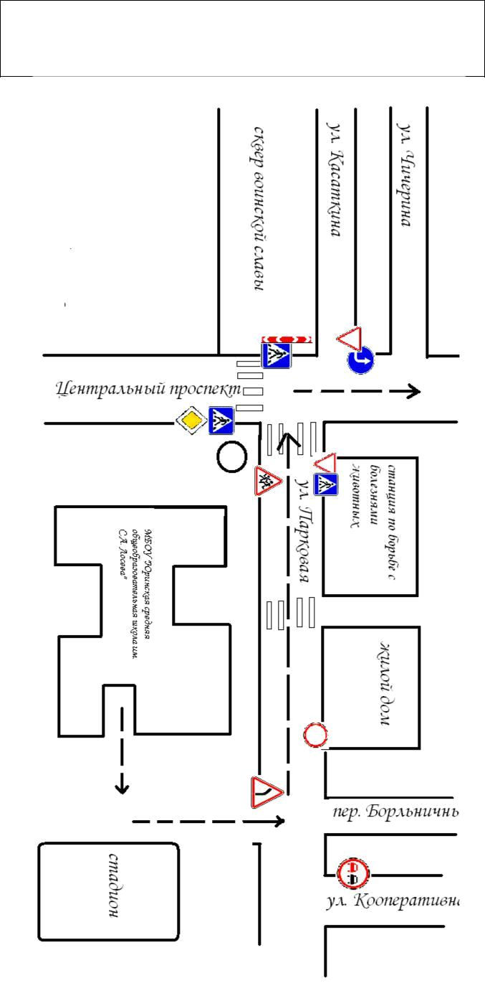
Схема подъездных путей и пешеходных переходов к
МБУДО «Юринский дом детского творчества»

ПЛАН
мероприятий по предупреждению детского дорожно-транспортного травматизма
в МБУДО «Юринский дом детского творчества»

№ | Мероприятие | Сроки | Ответственный
 | Назначение ответственного за профилактику дорожно-транспортного травматизма | сентябрь | директор
 | Проведение инструктажа с педагогами ДО по выполнению инструкции по обеспечению безопасности при передвижении учащихся в учреждение и обратно | сентябрь | директор
 | Проведение инструктажа с учащимися по предупреждению травматизма, по правилам дорожного движения | сентябрь  январь | педагоги ДО
4. | Проведение викторины по знанию ПДД | март | методист
 | Тематические воспитательные беседы с учащимися по безопасности дорожного движения | в течение года | педагоги ДО
 | Распространение листовок, буклетов по безопасности дорожного движения | в течение года | методист

ПЛАН
работы педагога дополнительного образования
по профилактике детского дорожно-транспортного травматизма

№ | Мероприятия |  |  | Срок | Ответственный
 |  |  |  | исполнения
1. | Изучение с учащимися групп безопасных маршрутов движения и составление схем безопасного движения из дома в Центр и обратно |  |  | сентябрь-октябрь | педагог ДО
2. | Проведение бесед о безопасности дорожного движения:
 | - как влияет на безопасность детей поведение |  |  | 1 раз в полугодие  сентябрь-январь | педагог ДО
родителей на дороге;

- учащийся, которому доверяется самостоятельное
движение в школу
3. | Проведение «пятиминуток» по изучению
 | ситуационного минимума безопасного поведения на дороге |  |  | ежедневно | педагог ДО
 |  |  |  | при проведении мероприятия | педагог ДО
4. | Инструктажи учащихся о безопасном поведении
 | при проведении культурно-массовых мероприятий
5. | Инструктажи по безопасности дорожного движения |  |  | ежемесячно | педагог ДО
6. | Проведение дополнительных профилактических |  |  | в течение года | педагог ДО
 | бесед перед началом и по окончании каникул
Выписки из Правил дорожного движения
Российской Федерации

- Обязанности пешеходов

4.1. Пешеходы должны двигаться по тротуарам или пешеходным дорожкам, а при их отсутствии - по обочинам. Пешеходы, перевозящие или переносящие громоздкие предметы, а также лица, передвигающиеся в инвалидных колясках без двигателя, могут двигаться по краю проезжей части, если их движение по тротуарам или обочинам создает помехи для других пешеходов. При отсутствии тротуаров, пешеходных дорожек или обочин, а также в случае невозможности двигаться по ним пешеходы могут двигаться по велосипедной дорожке или идти в один ряд по краю проезжей части (на дорогах с разделительной полосой - по внешнему краю проезжей части).

При движении по краю проезжей части пешеходы должны идти навстречу движению транспортных средств. Лица, передвигающиеся в инвалидных колясках без двигателя, ведущие мотоцикл, мопед, велосипед, в этих случаях должны следовать по ходу движения транспортных средств.

(в ред. Постановления Правительства РФ от 14.12.2005 N 767)

При движении по обочинам или краю проезжей части в темное время суток или в условиях недостаточной видимости пешеходам рекомендуется иметь при себе предметы со световозвращающими элементами и обеспечивать видимость этих предметов водителями транспортных средств.

(абзац введен Постановлением Правительства РФ от 14.12.2005 N 767)
4.2. Движение организованных пеших колонн по проезжей части разрешается только по направлению движения транспортных средств по правой стороне не более чем по четыре человека в ряд. Спереди и сзади колонны с левой стороны должны находиться сопровождающие с красными флажками, а в темное время суток и в условиях недостаточной видимости - с включенными фонарями: спереди - белого цвета, сзади - красного.

Группы детей разрешается водить только по тротуарам и пешеходным дорожкам, а при их отсутствии - и по обочинам, но лишь в светлое время суток и только в сопровождении взрослых.

- Обязанности пассажиров
- Пассажиры обязаны:

- при поездке на транспортном средстве, оборудованном ремнями безопасности, быть пристегнутым ими, а при поездке на мотоцикле – быть в застегнутом мотошлеме; - посадку и высадку производить со стороны тротуара или обочины и только

после полной остановки транспортного средства.

Если посадка и высадка невозможна со стороны тротуара или обочины, она может осуществляться со стороны проезжей части при условии, что это будет безопасно и не создаст помех другим участникам движения.

- Общие обязанности водителей

- При движении на транспортном средстве, оборудованном ремнями безопасности, быть пристегнутым и не перевозить пассажиров, не пристегнутых ремнями (допускается не пристегиваться ремнями обучающему вождению, когда транспортным средством управляет обучаемый, а в населенных пунктах, кроме того, водителям и пассажирам автомобилей оперативных служб, имеющих специальные цветографические схемы, нанесенные на наружные поверхности). При управлении мотоциклом быть в застегнутом мотошлеме и не перевозить пассажиров без застегнутого мотошлема.

- Учебная езда

- Обучаемому на автомобиле должно быть не менее 16 лет, а на мотоцикле – не менее 14 лет.

- Перевозка людей

- Перевозка людей в кузове грузового автомобиля с бортовой платформой разрешается, если он оборудован в соответствии с Основными положениями, при этом перевозка детей допускается только в исключительных случаях.

- Организованная перевозка группы детей должна осуществляться в соответствии со специальными правилами в автобусе или грузовом автомобиле с кузовом-фургоном, имеющих опознавательные знаки «Перевозка детей». При этом с детьми должен находиться взрослый сопровождающий.

- Перевозка детей допускается при условии обеспечения их безопасности с учетом особенностей конструкции транспортного средства.

Перевозка детей до 12-летнего возраста в транспортных средствах, оборудованных ремнями безопасности, должна осуществляться с

использованием специальных детских удерживающих устройств, соответствующих весу и росту ребенка, или иных средств, позволяющих
пристегнуть ребенка с помощью ремней безопасности, предусмотренных конструкцией транспортного средства, а на переднем сиденье легкового автомобиля – только с использованием специальных детских удерживающих устройств.

Запрещается перевозить детей до 12-летнего возраста на заднем сиденье мотоцикла.

- Дополнительные требования к движению велосипедов, мопедов, гужевых повозок, а также прогону животных

- Водителям велосипеда и мопеда запрещается: ездить, не держась за руль хотя бы одной рукой;

перевозить пассажиров, кроме ребенка в возрасте до 7 лет на дополнительном сиденье, оборудованном надежными подножками; перевозить груз, который выступает более чем на 0,5 м по длине или ширине за габариты, или груз, мешающий управлению; двигаться по дороге при наличии рядом велосипедной дорожки;

поворачивать налево или разворачиваться на дорогах с трамвайным движением и на дорогах, имеющих более одной полосы для движения в данном направлении.

Запрещается буксировка велосипедов и мопедов, а также велосипедами и мопедами, кроме буксировки прицепа, предназначенного для эксплуатации с велосипедом или мопедом.

ПАМЯТКА ДЛЯ ПЕДАГОГА ДО

НЕОБХОДИМО УЧИТЬ!

- Жди, пока автобус или другое транспортное средство отъедет на безопасное расстояние, или переходи в другом месте, где дорога хорошо просматривается в обе стороны.

- Прежде чем перейти дорогу, остановись, посмотри налево и на право, потом еще раз налево, и, убедившись в безопасности, переходи дорогу, постоянно контролируя ситуацию.

- Красный сигнал светофора – запрещающий, так как с другой стороны горит зеленый для машин. Желтый – знак внимания, предупреждающий о смене сигналов светофора. Для пешехода желтый сигнал также является запрещающим, так как на желтый сигнал машинам разрешено закончить проезд перекрестка. Зеленый разрешает движение, но, прежде чем выйти на проезжую часть дороги, необходимо убедиться в том, что все машины остановились. Желтый мигающий сигнал светофора информирует о том, что перекресток нерегулируемый. Поэтому, прежде чем перейти дорогу, убедитесь в собственной безопасности.

- Необходимо рассчитать переход так, чтобы не останавливаться на середине дороги. Но если уже попал в такую ситуацию, то стой на середине дороги, на осевой линии, разделяющей транспортные потоки противоположных направлений, или на «направляющем островке», и не делай шаги ни вперед, ни назад, не оценив ситуацию, чтобы водитель успел принять решение, как лучше тебя объехать.

- Выходя из подъезда, уже будь внимателен и осторожен. Играй подальше от дороги, там, где нет машин.
- Не используйте для показа старые знаки на желтом фоне.

- Не путайте группы знаков, правильно называйте дорожные знаки и информацию, которую несет в себе тот или иной дорожный знак. Например, часто путают значение знаков 1.20 и 5.16.1. Они оба имеют одинаковое название «Пешеходный переход», но знак 1.20 (треугольный с красной каймой) относится к группе предупреждающих знаков и предупреждает водителя, что впереди – знак 5.16.1 и пешеходный переход. А знак 5.16.1 (квадратный синий), имеющий то же название, относится к группе информационно-указательных и указывает пешеходам, что через дорогу надо переходить именно здесь.

- Необходимо начинать обучение детей со знаков, актуальных для юных участников дорожного движения. В первую очередь, дети должны знать значение знаков: «Пешеходный переход» (подземный и надземный), «Движение пешеходов запрещено», «Пешеходная дорожка», «Дети», «Движение на велосипедах запрещено», «Пересечение с велосипедной дорожкой», «Велосипедная дорожка».

- Дорожный знак «ДЕТИ» вовсе не предусматривает переход через дорогу именно в месте его установки, а лишь информирует водителя о том, что на дороге могут неожиданно появиться дети, так как рядом школа, детский сад или другое учреждение, и возможно неожиданное появление детей на дороге.

